I – Définition :

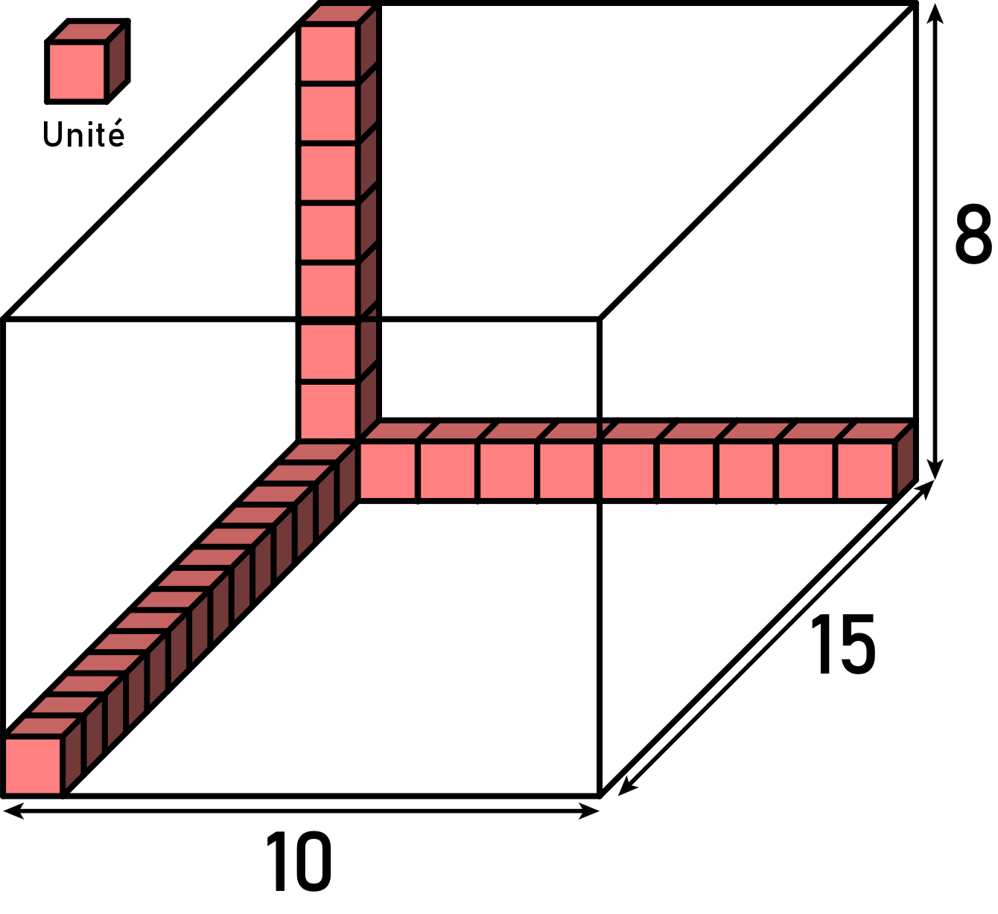
Exemple :
On définit une unité de volume et on compte le nombre de fois que celle-ci peut être mise dans notre solide pour obtenir son volume.
Ici on peut mettre 10 par 15 par 8 cubes d'unité de volume, soit 10 × 15 × 8 = 1200 cubes.

III – Mesure :

Remarques :
- Il existe plusieurs unités de volumes, on utilise dans le système international le mètre cube et ses sous unités ou le Litre
- décimètre cube ( $dm^{3}$) = Litre ( L)
Pour mesurer le volume d'un objet, on peut effectuer un dénombrement du nombre de cubes qu'il contient :
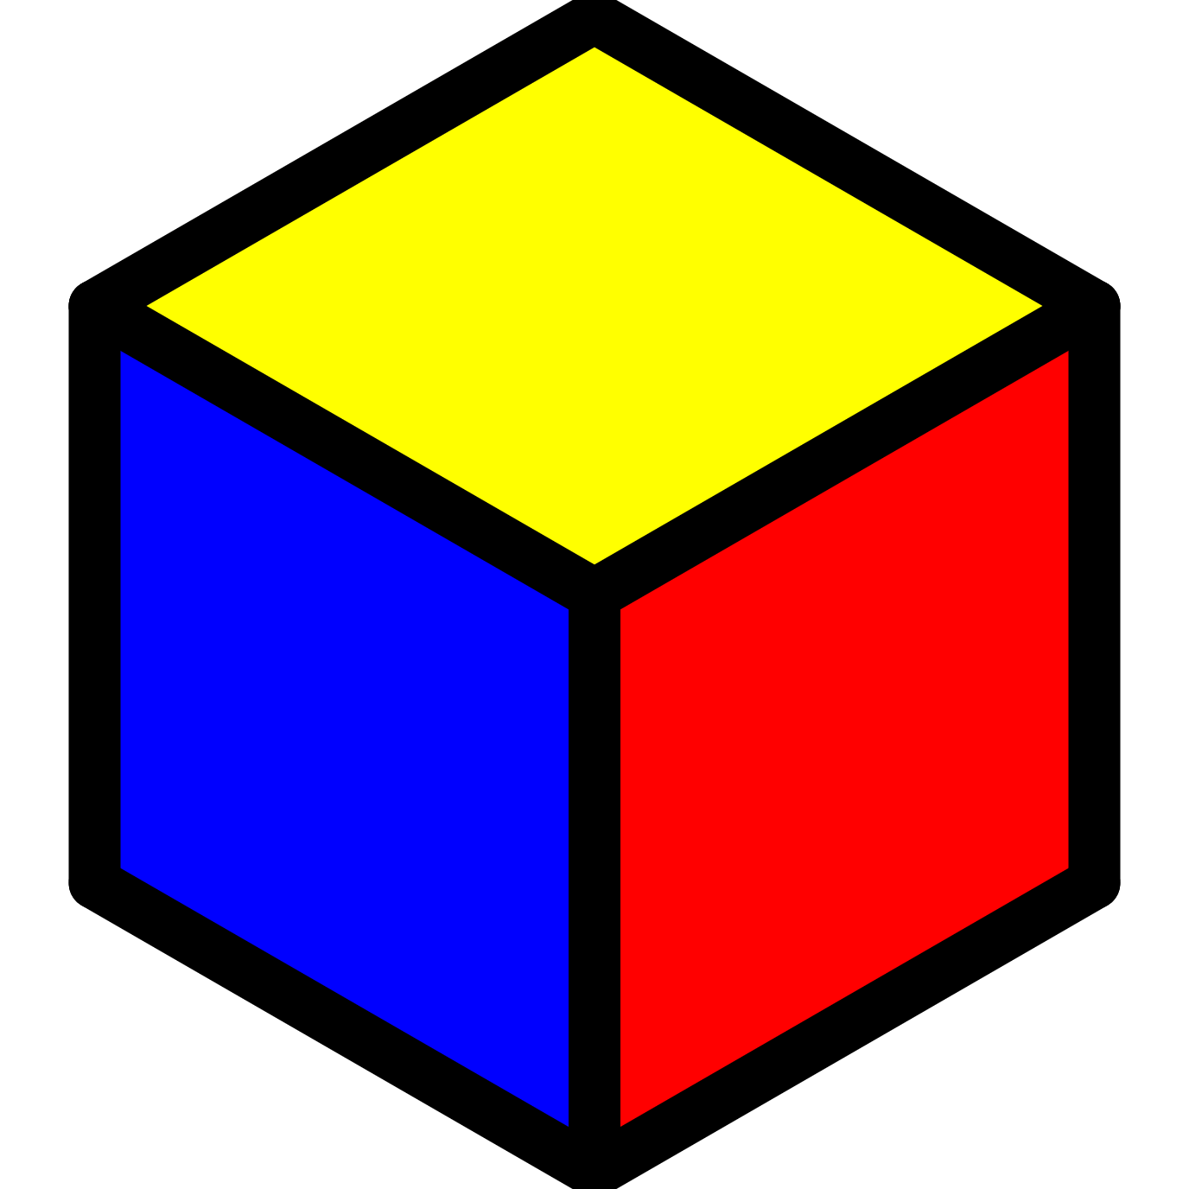
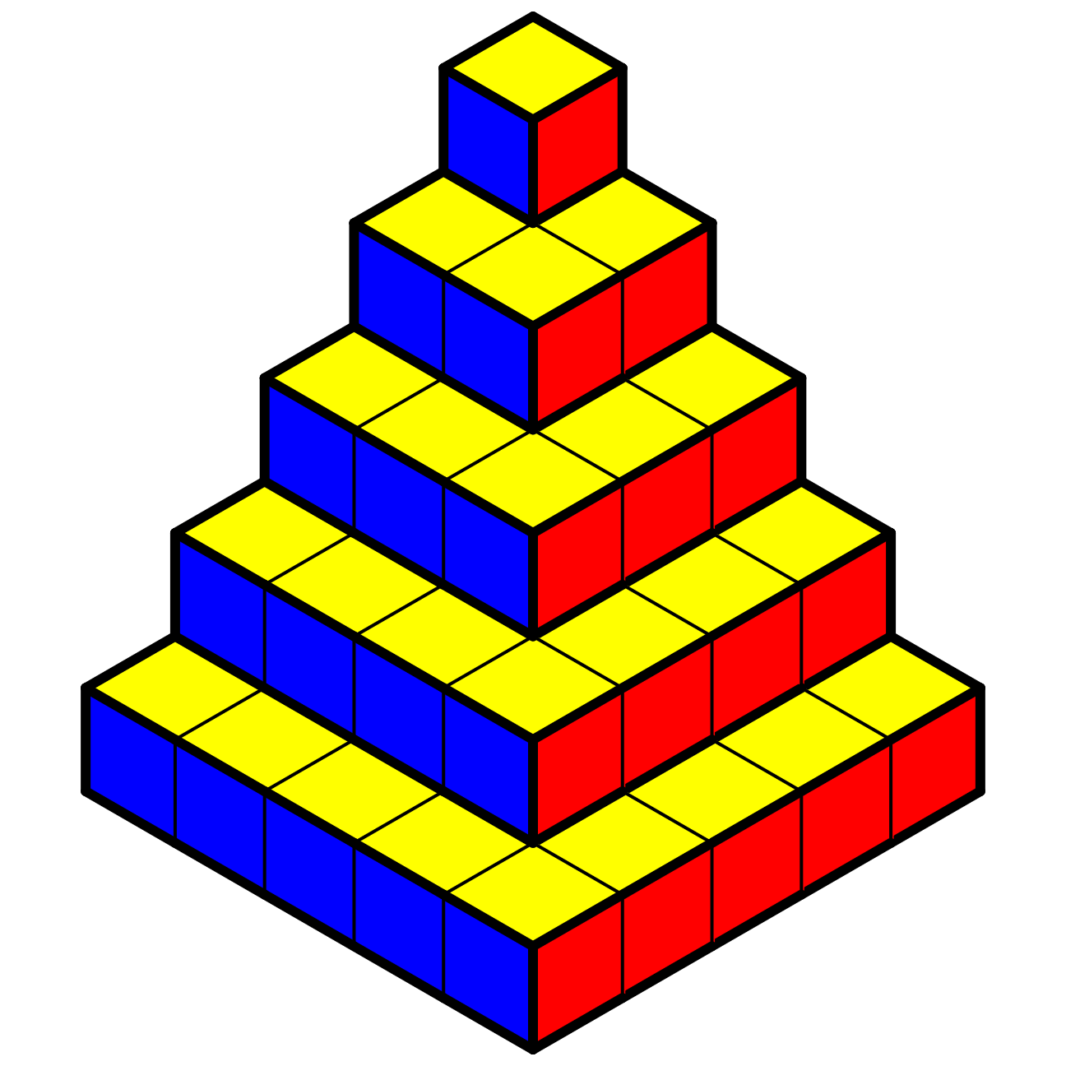
Ici la figure est composée de cube unité comme ci-contre (de 1 $cm^{3}$).
Elle est formée de 5 couches composées comme suit :
- Couche 1 : 1 cube
- Couche 2 : 2 × 2 = cubes
- Couche 3 : 3 × 3 = cubes
- Couche 4 : 4 × 4 = cubes
- Couche 5 : 5 × 5 = cubes
Soit au total 1 + = cubes. Son volume est donc de $cm^{3}$.

